Laboratoire 1b

Introduction à la POO avec Python

Javier Bolduc
Nom :

Objectifs:
À la fin de cette partie, vous serez en mesure de :
- créer une classe Python;
- définir des attributs dans un constructeur;
- définir et appeler des méthodes;
- créer plusieurs objets à partir d’une même classe;
- constater que chaque objet possède son propre état;
- utiliser un objet Python dans une interface PyQt;
- enregistrer une nouvelle étape du projet avec Git.

Objectifs pédagogiques:

- Comprendre la différence entre une classe et un objet.
- Regrouper les données et les opérations associées dans une même classe.
- Donner une responsabilité claire à chaque classe.
- Commencer le développement du logiciel de diagnostic qui évoluera pendant la session.

Préalables:

Avant de commencer, vous devez avoir terminé le laboratoire 1a :
- votre dépôt GitHub a été créé;
- le dépôt a été cloné dans C:\Dev;
- le projet s'ouvre dans VS Code;
- le programme Python fourni s'exécute correctement;
- au moins un commit a été transmis sur GitHub.

Matériel:

- machine virtuelle fournie par l'enseignant;
- Visual Studio Code;
- Python;
- PyQt6;
- Git et GitHub.
Évaluation (formatif):

Capacité 2 : Développer et intégrer des composants logiciels

À remettre à la fin du labo :
- le dépôt GitHub contenant le travail terminé;
- les commits demandés dans les différentes parties du laboratoire.

Mise en situation

Vous travaillez dans une entreprise qui développe une carte électronique destinée à commander différents équipements.
Le département matériel développe la carte, mais il a besoin d'un logiciel permettant de vérifier son fonctionnement.
Ce logiciel devra éventuellement permettre de :
- lire des capteurs;
- commander des actionneurs;
- afficher l'état du système;
- exécuter des tests;
- enregistrer les erreurs.
Pendant ce laboratoire, vous commencerez à développer les composants de base du logiciel de diagnostic.

Classe et objet

Une classe décrit la structure et le comportement d'un type d'objet.
Un objet est une instance créée à partir d'une classe.

Par exemple, la classe Sensor décrit ce qu'est un capteur.
Les objets temperature_sensor et pressure_sensor sont deux capteurs distincts créés à partir de cette classe.

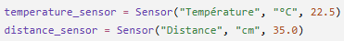

Les deux objets sont construits à partir de la même classe, mais ils peuvent contenir des valeurs différentes.

Partie 1 — Créer une première classe

Préparer le projet

Dans VS Code, ouvrez le projet cloné pendant le laboratoire 1a.
La structure du projet devrait notamment contenir :

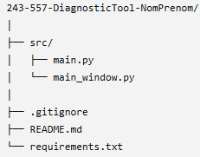

Dans VS Code, ouvrez le projet cloné pendant le laboratoire 1a.

Dans l’explorateur de fichiers de VS Code, développez le dossier : src

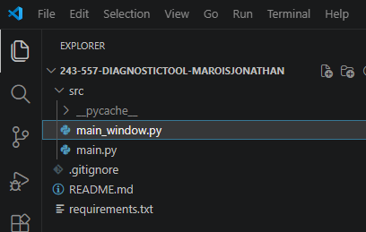

Créez ensuite un nouveau fichier nommé :

Le fichier sera créé dans la copie locale du dépôt :

À ce moment-là, le fichier n’existe pas encore sur GitHub. Il apparaîtra sur GitHub seulement après :
- le commit;
- le push.
On fera cela plus tard.

Créer la classe Sensor

Dans le fichier sensor.py, écrivez le code suivant :

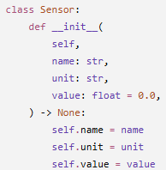

Le constructeur __init__ est exécuté lorsqu'un nouvel objet est créé.

Il reçoit ici quatre paramètres :
- self : l'objet en cours de création;
- name : le nom du capteur;
- unit : les unités;
- value : sa valeur initiale.

Les lignes suivantes créent les attributs de l'objet :
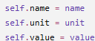

Chaque objet Sensor possède donc son propre nom et sa propre valeur.

Ajouter une méthode de lecture

Ajoutez la méthode suivante à la classe :

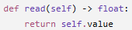

Ajouter une méthode de modification

Ajoutez la méthode suivante à la classe :

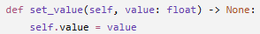

La classe complète devient :

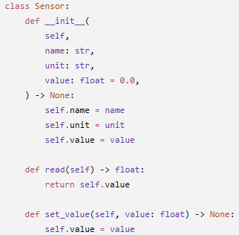

Partie 2 — Tester la classe

Créer le fichier de test

Créer :

Contenu initial :
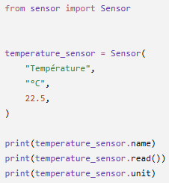

Exécution :

Résultat attendu :
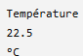

Questions courtes

Quelle instruction crée l'objet?

temperature_sensor________________________________________________________

Quel est le nom de la classe?

Sensor__________________________________________________________________

Quelle instruction appelle la méthode read()?

print(temperature_sensor.read())______________________________________________

Créer plusieurs objets

Modifier test_sensor.py de façon à :
- créer 2 objets,
- faire un print de leurs attributs,
- modifier un attribut du deuxième objet,
- refaire un print des attributs des 2 objets.

Voici du code pour vous inspirer.

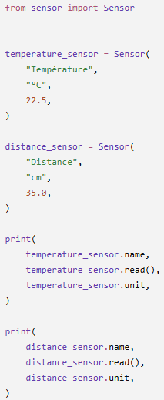

Résultat attendu :

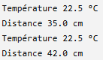

Question

Pourquoi la modification de distance_sensor n’a-t-elle pas modifié temperature_sensor?

Car il sonts 2 objets différents __________________________________ ________________________________________________________________________

Partie 3 — Utiliser l’objet dans PyQt

Observer le problème actuel

Dans VS Code, ouvrez ce code :

Repérer :

et :
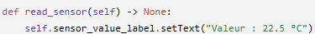

Le programme fonctionne, mais le nom, la valeur et l’unité du capteur sont écrits directement dans l’interface.
La fenêtre devrait plutôt utiliser un objet Sensor.

Importer la classe sensor

Après :
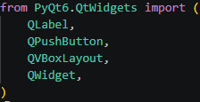

Ajouter :

Créer le capteur

Dans la méthode __init__(), ajoutez les lignes suivantes immédiatement après :

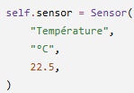

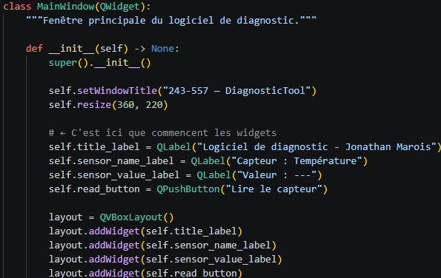

Utiliser ses attributs

Remplacer :

par :

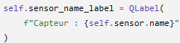

Lire sa valeur

Remplacer la méthode actuelle par :

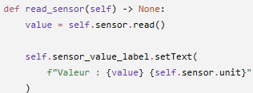

Exécuter :

Vous devriez avoir toujours ce résultat :

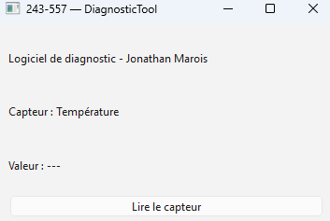

Travail demandé

Modifiez l’objet créé dans main_window.py afin que l’application représente un capteur de distance.

Paramètres :

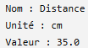

Faites toutes les modifications pour que les informations s’affichent correctement dans la fenêtre de votre application.

Commit et push

- Mettez la description suivante :

- préparez sensor.py, test_sensor.py et main_window.py;
- créez le commit;
- effectuez le push;
- vérifiez les fichiers sur GitHub.

À retenir
- Une classe sert de modèle pour créer des objets.
- Un objet possède ses propres attributs.
- Le constructeur initialise l’objet. Il le crée.
- Une méthode représente une opération offerte par l’objet.
- Deux objets de la même classe peuvent posséder des états différents. Un objet contient son propre état
- L'interface graphique affiche les informations fournies par l'objet Sensor plutôt que de contenir directement les données du capteur.

